Dieta planetarna – dla zdrowia i planety
Dzieci spędzają w przedszkolu z reguły znaczną część dnia, zatem zapewnienie im m.in. odpowiednich posiłków w tym czasie jest bardzo istotne dla ich samopoczucia, kondycji, chęci do zabawy i nauki - najprościej mówiąc dla ich zdrowia.
Dla nas – pracowników przedszkola, istotne jest by uczyć i wspierać dziecko w prozdrowotnych wyborach na różnych etapach jego rozwoju. Jednym z elementów takiego wsparcia jest odpowiednie do potrzeb, zgodne z rekomendacjami zdrowego żywienia dzieci, żywienie w przedszkolu, które oprócz oczywistej funkcji dostarczenia składników odżywczych i zaspokojenia głodu, spełni też rolę edukacyjną – pokaże jak powinien wyglądać „zdrowy”, dziecięcy talerz. Nasza placówka przygotowuje się już teraz do zmian, które Ministerstwo Zdrowia ma wprowadzić od września 2026 r. Główne założenia diety planetarnej
Zwiększenie spożycia:
- warzyw i owoców,
- produktów zbożowych pełnoziarnistych,
- nasion roślin strączkowych,
- orzechów i pestek (np. słonecznika, dyni)

Ograniczenie spożycia:
- mięsa i przetworów mięsnych,
- żywności wysokoprzetworzonej.
Kluczowe założenia w przedszkolu
- Więcej roślin: Podstawą diety są świeże warzywa i owoce – powinny być one elementem każdego posiłku.
- Alternatywy dla mięsa: Mięso i przetwory mięsne są ograniczane na rzecz białka roślinnego, takiego jak ciecierzyca, soczewica czy fasola.
- Pełne ziarno i strączki: W menu dominują kasze, brązowy ryż i pieczywo pełnoziarniste.

Zgodność z prawem (standardy od 2026 r.)
W polskim systemie edukacji obowiązują standardy określone w rozporządzeniu Ministra Zdrowia z 16 lutego 2026 r. Dz.U. 2026 poz. 197 (regulującym żywienie w placówkach oświatowych). Zgodnie z nimi:

- Obowiązkowy jest minimum jeden w pełni roślinny obiad w tygodniu (oparty na strączkach).
- Dwa dni w tygodniu przeznaczone są na dania z mięsa, a jeden na rybę.
- Wprowadzono też dzień elastyczny na dania mączne lub roślinne.

Wyżej wspomniane rozporządzenie będzie obowiązywać od dnia 01 września 2026 r.
Wierzymy, że nowe smaki przypadną dzieciom do gustu i umilą im czas spędzony w naszej placówce.

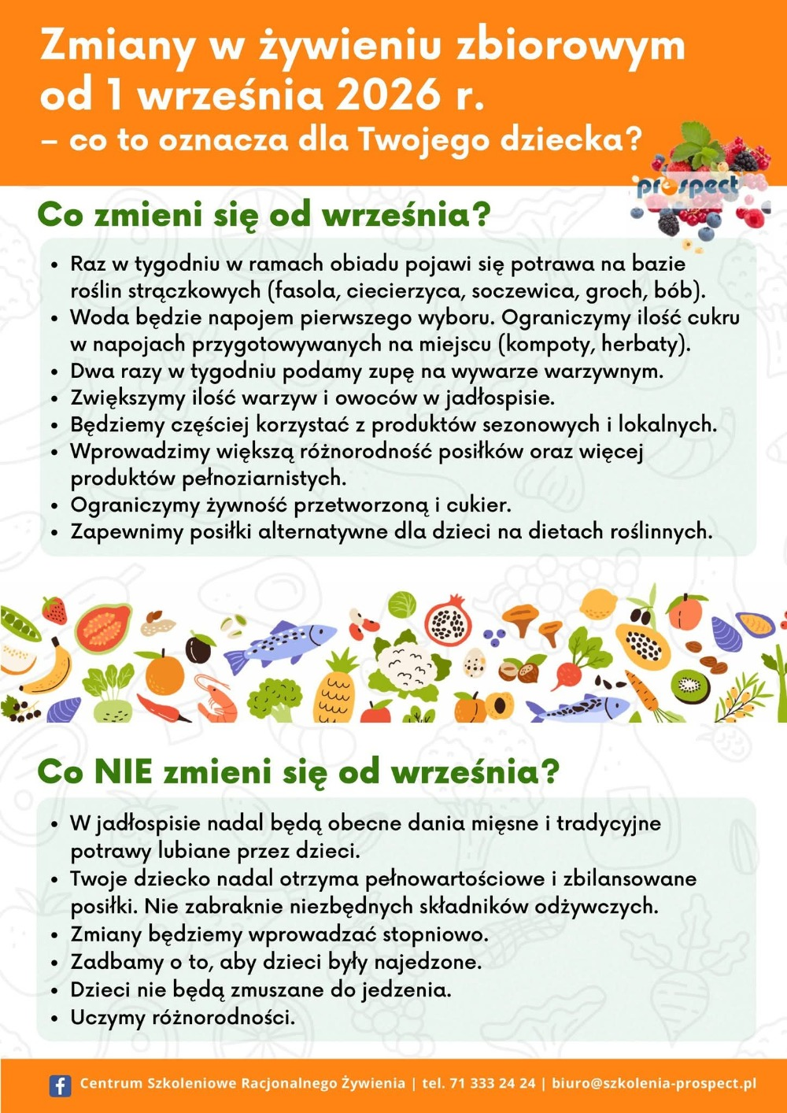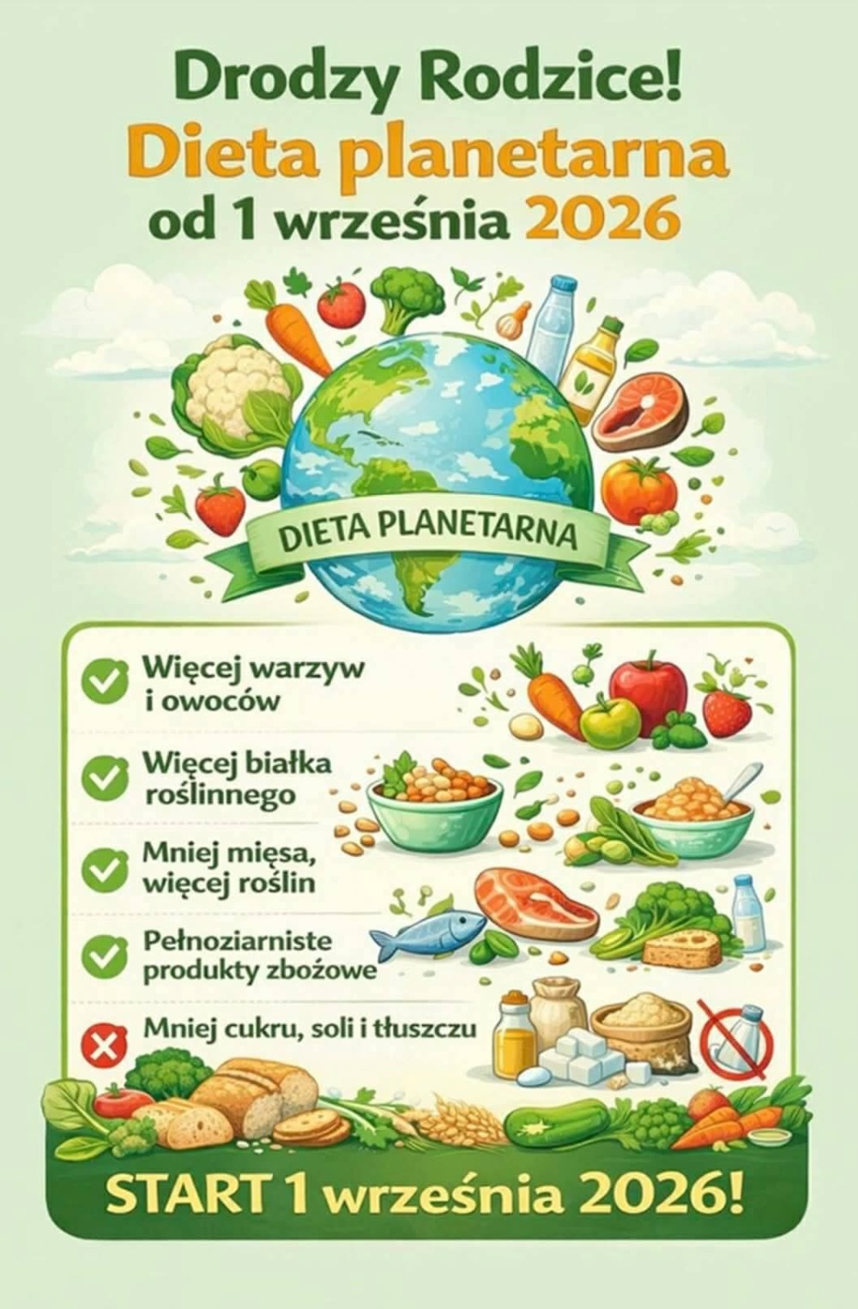

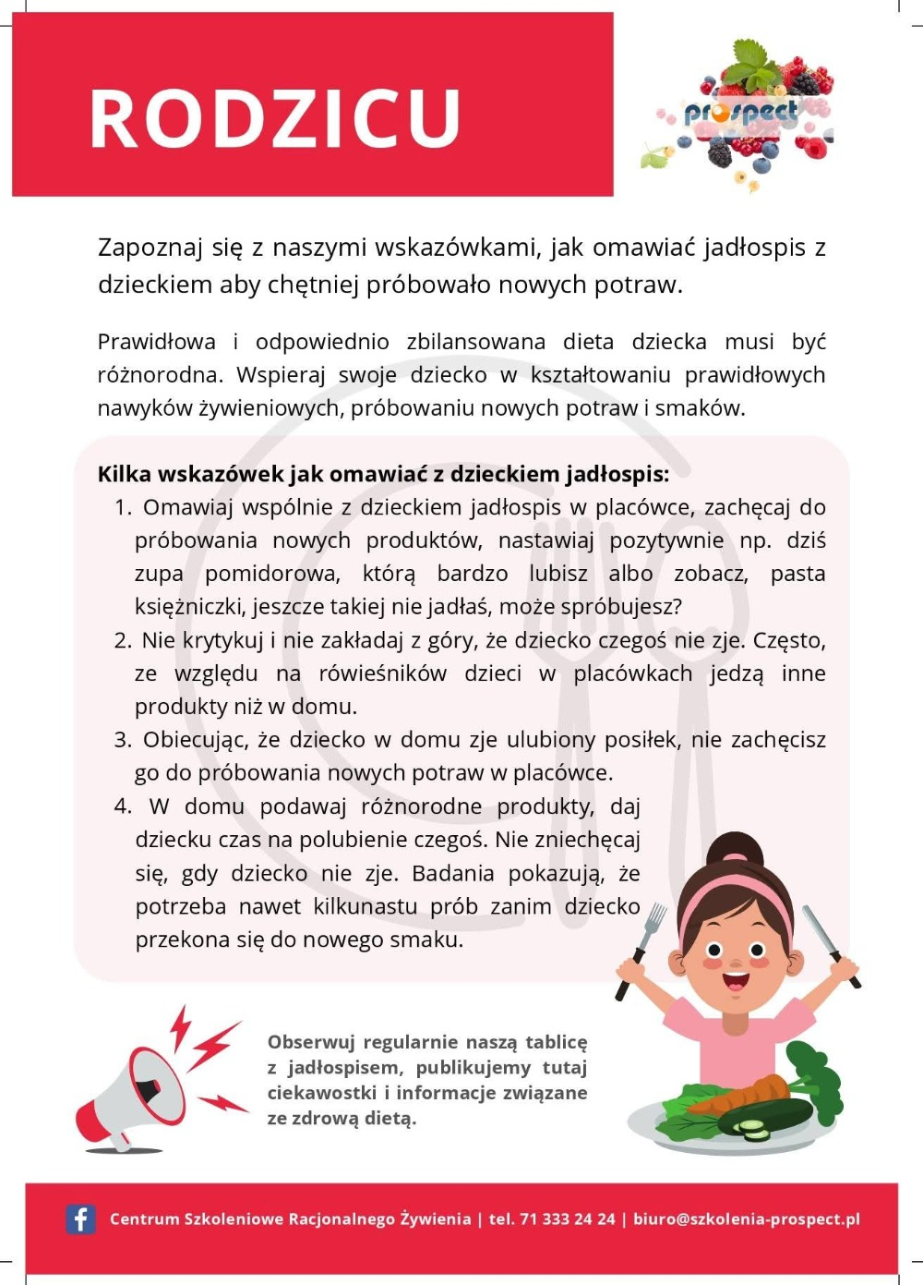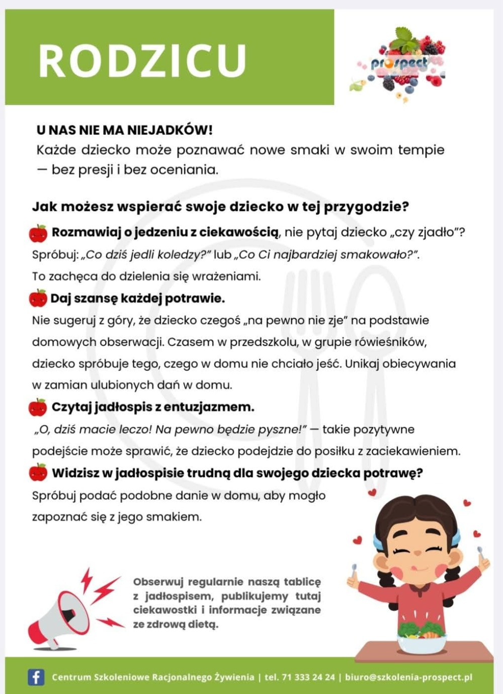
Materiały graficzne pobrane ze strony Centrum Szkoleniowego Racjonalnego Żywienia

